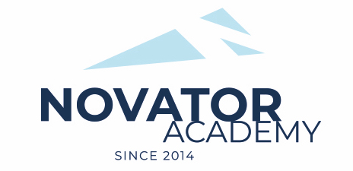 | ПРОТОКОЛ № 90  Воз. категория 2012

Стадион: «Манеж стадиона Арена Химки» | «21» Февраля 2022 г. 00:00

Новатор'11 - 2 | -

№ | ФИО | Ст | Мячи | Карт | № | ФИО | Ст | Мячи | Карт
1 | Ашрафов Азиз |  |  |  | 1 | 1
2 | Битиев Дмитрий
3 | Востриков Матвей
4 | Грязнов Егор
5 | Камбур Андрей
6 | Кропива Ярослав
7 | Модников Даниил
8 | Савин Денис
9 | Саенко Игорь
10 | Сенотов Александр
11 | Сергеев Святослав

Официальные представители команд
№ | ФИО | Должность |  |  | № | ФИО | Должность
1 | Артамонов Евгений | тренер |  |  |  | . | тренер

2

Подпись представителя команды Подпись представителя команды

______________________ (_______________________ ) ______________________ (____________________ )

Судья _______________________________________________________________________________________

